Сценарий кукольного театра сказки «Теремок» в старшей группе.

Родители для детей.

Задачи :
- Создание условий для творческой активности детей и родителей.
- Последовательное знакомство детей с видами кукольных театров.
- Пробуждение в детях способности живо представлять себе происходящее, горячо сочувствовать, сопереживать героям сказки.
Действующие лица:
Мышка, Лягушка, Лиса, Заяц, Волк, Медведь
Оборудование:
Ширма для кукольного театра, теремок, , музыкальное оборудование.
Сказка:
(Под музыку появляется лягушка)
Лягушка: Ты смотри, какой дворец!
Это жить вам не в кадушке!
Буду я хозяйкой в нём,
царевною-Лягушкой!
(из окна выглядывает мышка)
Мышка: Ой, отвечай, ты кто такая? И зачем ко мне пришла?
Лягушка: Я Лягушка- Поскакушка, эх, почти царевною была.
Мышка: Ну, а я зовусь Норушкой. Хочешь, будем вместе жить?
Лягушка: Ай, да мышка! Вот спасибо! Будем жить и не тужить! (Лягушка заходит в теремок)
(под музыку появляется заяц)
Заяц: Проскакал три километра!
Путал всё свои следы!
Ох, уж мне сезон охоты,
Доведёт он до беды!
(замечает домик, осматривает его)
Вот удача! Что за домик?
Вот мне бы поселиться в нём!
Кто живёт здесь, может гномик?
(мышка выходит из домика)
Мышка: Нет, мы с лягушкою вдвоём.
Заяц: Норушка! Мышка, ты ли это! (обнимаются)
Ты зайца бедного спаси,
Да до закрытия охоты
Ты жить к себе меня пусти!
Мышка: Заходи же друг скорей!
Вместе будет веселей (Заяц заходит в теремок)
(Появляется лиса)
Лиса (поёт) : Все меня зовут Лисицей,
Потому что хороша,
Длинный хвостик и ресницы
И красивая душа!
Что за терем расчудесный?
Славный, да нарядный.
Ну как будто для меня!
Где здесь вход парадный?
Для приличия постучу,
А потом сама войду!
Тук-тук-тук, кто здесь живёт?
(звери выглядывают в окошки)
Мышка: Мышка здесь живёт– Норушка.
Заяц: И ушастый Зайка.
Лягушка: Я Лягушка- Поскакушка,
А ты кто, отвечай-ка?
Лиса: Я Патрикеевна Лиса,

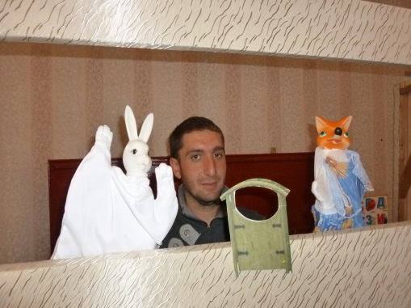
Всего леса я краса!
Со мной вам будет веселей,
Ну, открывайте ж дверь скорей!
Мышка: Что ж сестрица, заходи!
Уж пирог мы испекли. (Лиса заходит в теремок)
(Под музыку появляется волк)
Волк: Ах, ну что за дивный запах!
Видно яблочный пирог!
Съел бы я такой на завтрак!
Может пустят на порог?
Эй, хозяйка, есть кто дома?
Отвори скорее дверь!
Да, не трону вас, я добрый,
И порядочный я зверь!
(звери выглядывают в окошки)
Мышка: Здравствуй! Я Норушка-Мышка.
Лягушка: Я Поскакушкою зовусь.
Заяц: А я Зайка- Побегайка.
Лиса: А я Лисоной назовусь.
Заходи же, серый брат,
Гостям у нас здесь всякий рад!
Звери хором: Ах, какой чудесный дом!
Вместе весело нам в нём!
(появляется медведь)

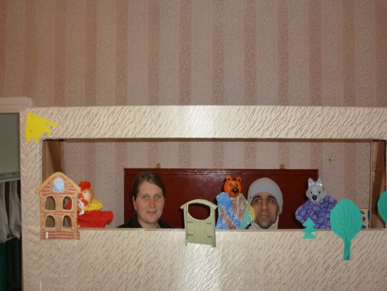
Медведь: Вот, компания какая!
Дружная, весёлая!
Вам Чего- то не хватает.
Так ведь это же меня!
Лягушка: Что ты, Мишка,
Ну, куда же нам ещё тебя принять?
Медведь: Ну, негоже на пороге гостя доброго держать!
Вы не против, я на крышу, хочется чуток поспать.
(теремок падает)
Звери хором: Что ты, Мишка, натворил,
Ты наш домик развалил!
Медведь: Вы меня, друзья, простите!
И прошу, вас. Не грустите!
Ведь и столяр я, и плотник,
И отличный я работник!
Вместе дружно заживём
И построим новый дом!
Звери хором: Тут и сказочке конец,
А кто слушал, молодец!

